Poniżej zaprezentowano ekran logowania do panelu administracyjnego. Korzysta on ze standardowych rozwiązań, przeznaczonych dla aplikacji internetowych. Możliwe jest zaznaczenie checkbox-a w celu zapamiętania nazwy użytkownika i hasła.

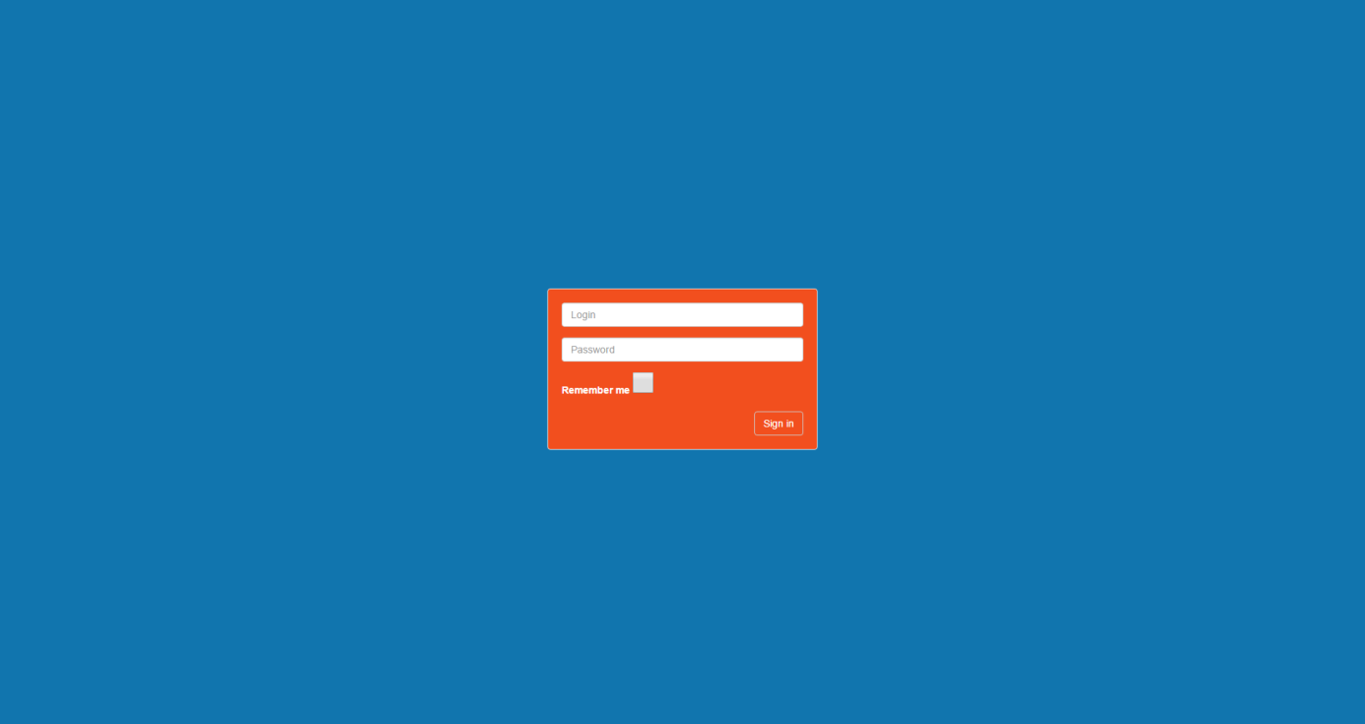

Poniżej zaprezentowano pulpit aplikacji administracyjnej. Jest on ekranem powitalnym, wyświetlanym zaraz po zalogowaniu się do systemu przez administratora. Pulpit ten jest zrealizowany z pomocą technologii Bootstrap. W trakcie implementacji zwrócono szczególną uwagę na estetyczność i łatwość obsługi, czego dowodem jest poniższa ilustracja.

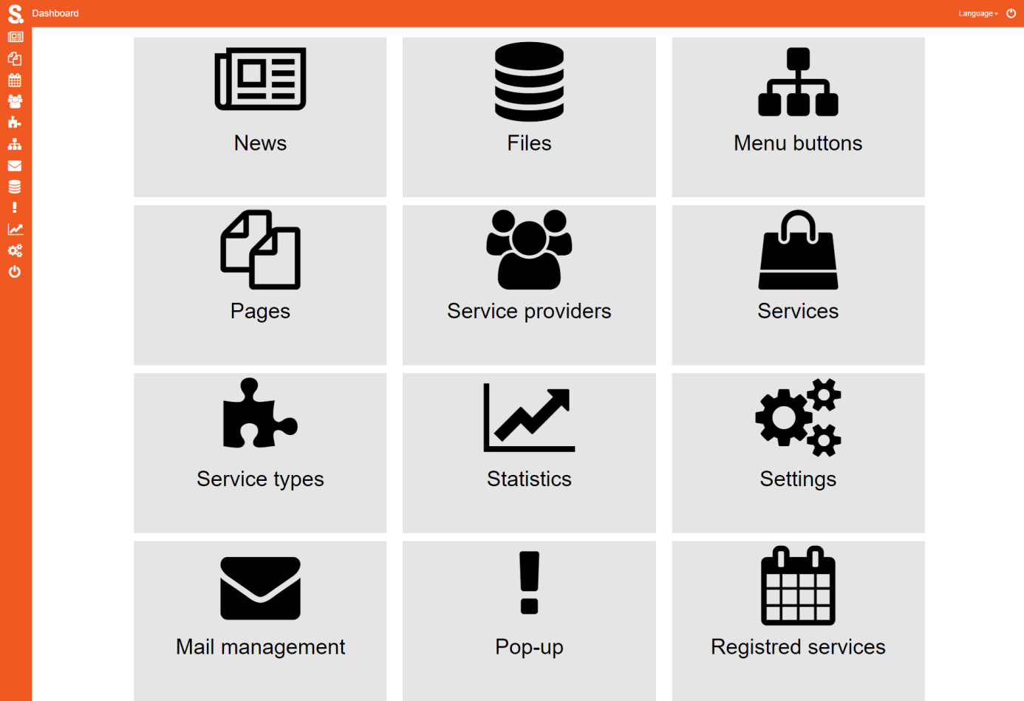

Poniżej zaprezentowano menu boczne, które ukazuje się po najechaniu na ikony, zamieszczone na pulpicie administracyjnym (patrz pkt…). Ikony są spójne i zgodne z nowoczesnymi standardami projektowania interfejsu użytkownika. Dzięki wykorzystaniu ikon z serwisu *FontAwesome* możliwe było intuicyjne przedstawienie kolejnych funkcjonalności administratorowi.

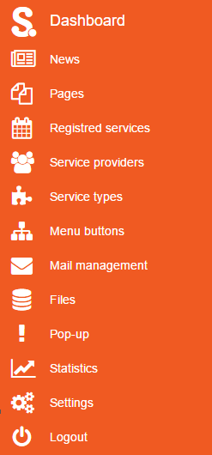

Poniżej zamieszczono widok edycyjny encji News (ang. Aktualność). Ilustracja poniżej przedstawia możliwość zmiany tytułu, zawartości (łącznie z panelem edycji) oraz możliwość dodania kategorii aktualności za pomocą sekcji, umieszczonej u dołu formularza.

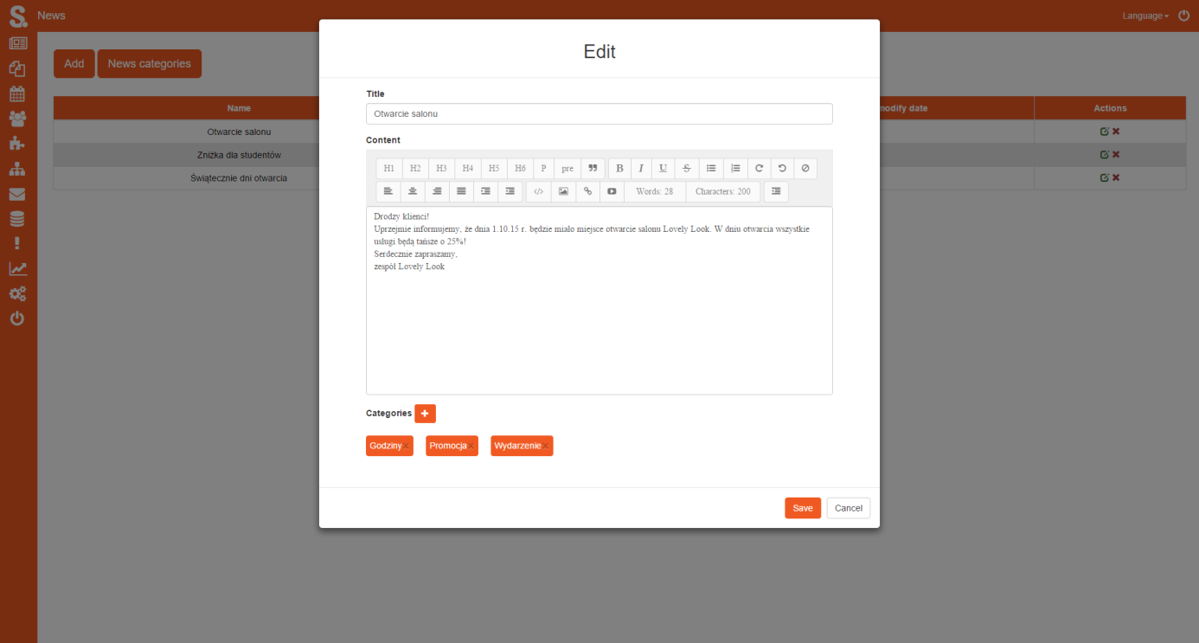

Poniżej zamieszczono ilustrację, przedstawiającą moduł obsługi plików. ServiceCMS umożliwia wrzucanie na serwer plików o dowolnych rozszerzeniach. Ich wielkość jest domyślnie ograniczona do 50 mB. Należy jednak zauważyć, że można zwiększyć tę wartość do maksymalnie 2 GB. Poniższa ilustracja ukazuje zakończony proces przesyłania plików, co ukazuje niebieski pasek postępu.

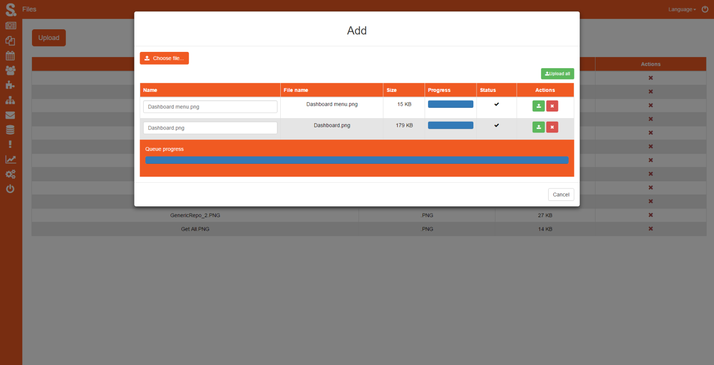

Poniżej przedstawiono widok edycji określonej strony. Podobnie jak w przypadku modyfikacji encji News, możliwa jest edycja tytułu strony i jej zawartości. Do strony można również załączyć pliki, umieszczone wcześniej na serwerze, za pomocą aplikacji Files.

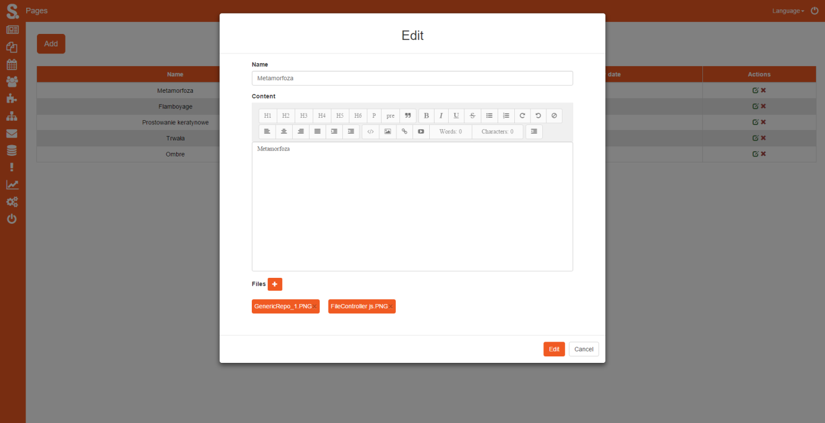

Poniżej przedstawiono widok edycji encji MenuButton, która odzwierciedla przycisk menu na stronie klienckiej. Ułożenie hierarchiczne, zaprezentowane poniżej wskazuje na strukturę drzewiastą menu. Stopień zagnieżdżania poszczególnych elementów jest zrealizowany w koncepcji Drag n’ Drop. Kolejne elementy menu można usuwać, modyfikować bądź zmieniać ich kolejność. Krytyczną funkcjonalnością modułu MenuButton jest możliwość podpinania do nich encji Page w relacji jeden do wielu.

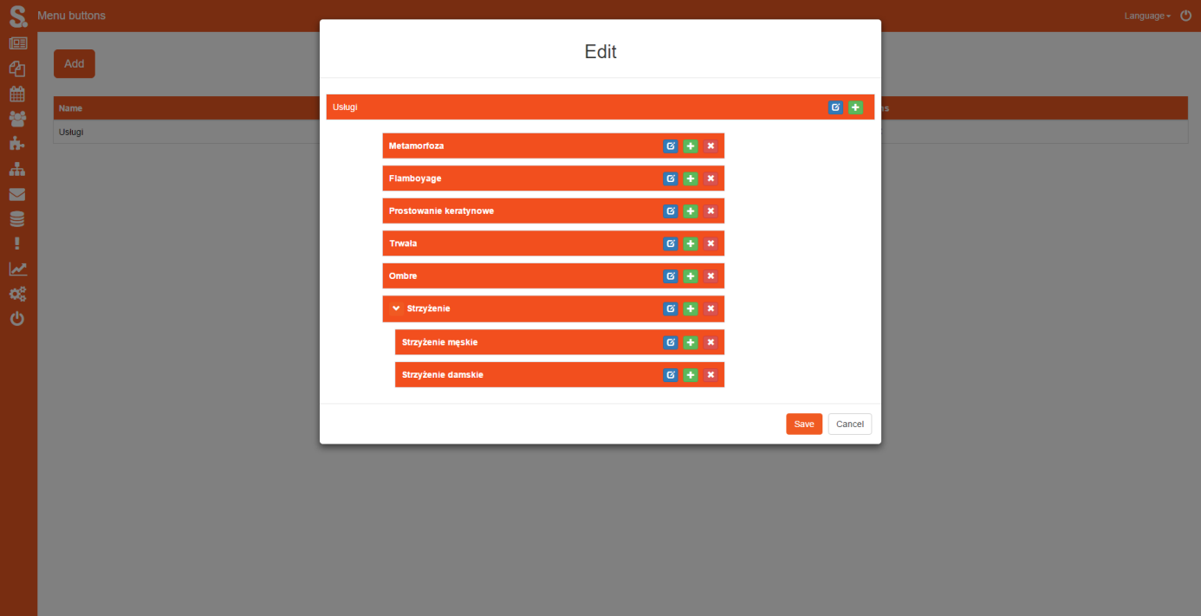

Poniżej przedstawiono odwzorowanie struktury przycisków menu po stronie klienckiej.

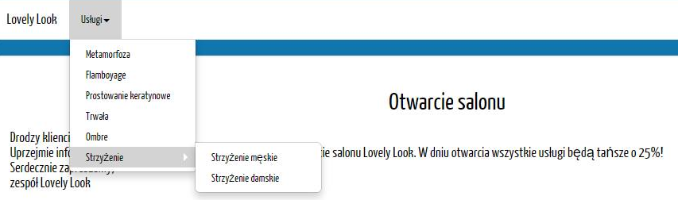

Poniżej zaprezentowano widok zarządzania newsletterem. Załączono dwie ilustracje, przedstawiające kolejno: zarządzanie listą odbiorców oraz ekran edycji wysyłanej wiadomości e-mail. W oknie tworzenia wiadomości możliwe jest przypisanie poszczególnych odbiorców, bądź całej ich listy do zbioru odbiorców.

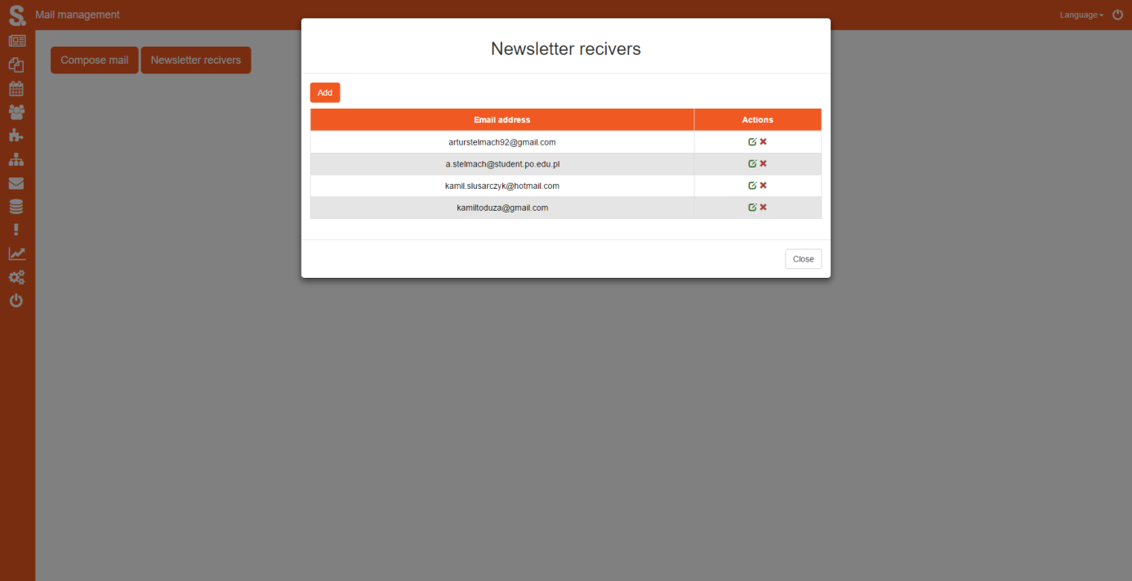

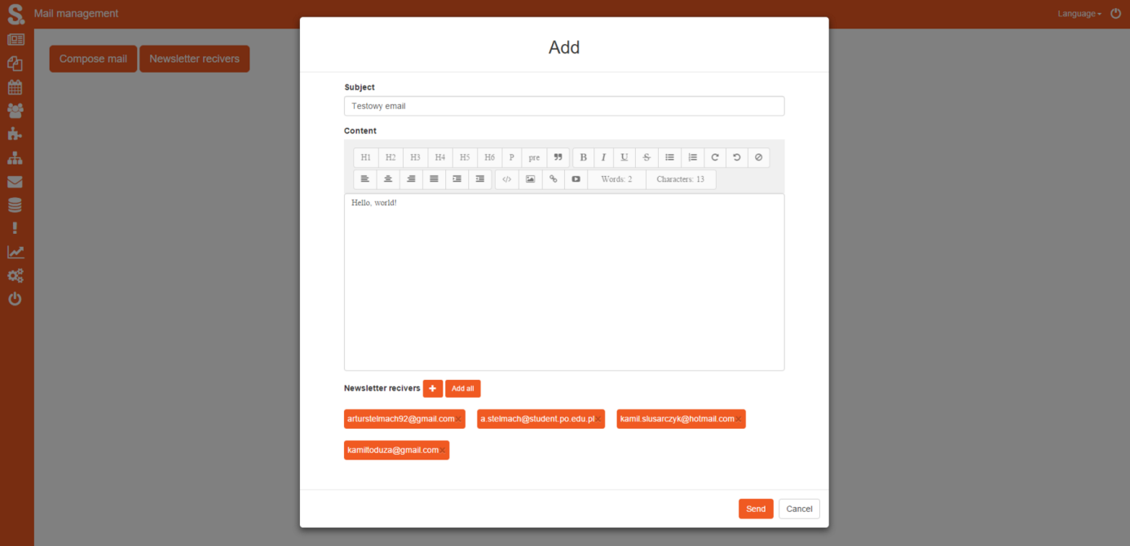

Poniżej zaprezentowano ekran edycji ustawień globalnych aplikacji ServiceCMS. Można w nim edytować takie właściwości systemu, jak: nazwa firmy, szczegóły konta e-mail, ustawienia paginacji aktualności oraz stan formularza kontaktowego, kalendarza usług i pop-up (aktywny/nieaktywny).

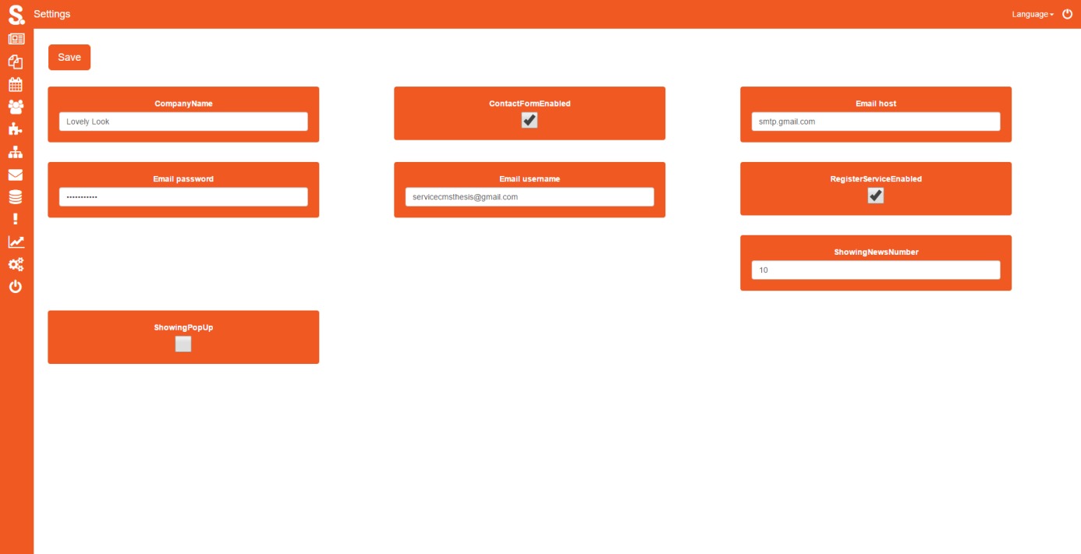

Poniżej zaprezentowano moduł zarządzania usługami. Istotna w przypadku tej funkcjonalności jest odwzorowana relacja bazodanowa – każda usługa może posiadać wiele faz. Faza ma określoną przez administratora nazwę, czas trwania i opóźnienie. Dzięki elastycznej implementacji dostępności usług możliwe jest zapisanie się na usługę podczas gdy inna osoba jest w trakcie trwania fazy z opóźnieniem. Fazy można reorganizować zgodnie z podejściem Drag n’ Drop.

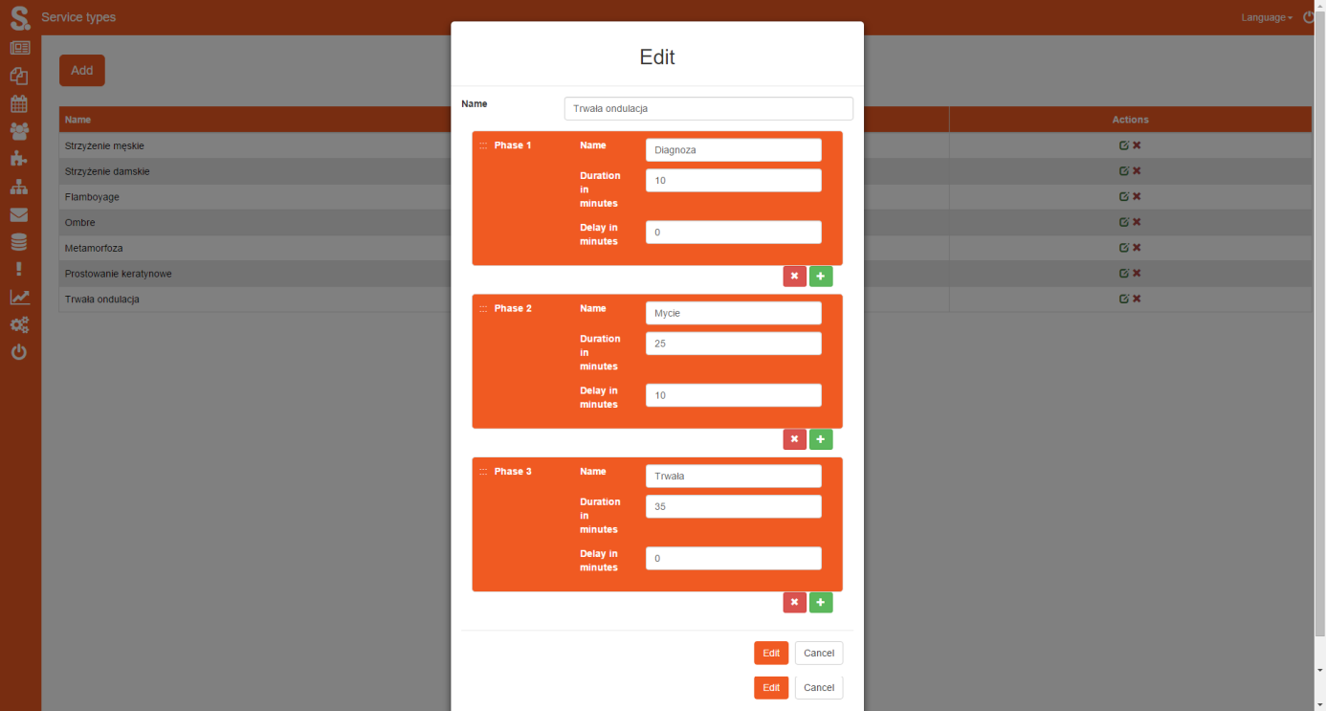

Poniżej zaprezentowano panel edycji encji ServiceProvider (ang….). W poniższym formularzu można zmieniać nazwę oraz zakres usług dostępnych możliwych do wykonania przed określonego pracownika. Usługi definiuje się w module ServiceTypes. Po stronie klienckiej ma to wpływ na określenie możliwych wykonawców usług – do wybranego dostawcy usług (np. pracownik, stanowisko) można się zapisać na określoną usługę, tylko jeśli jest ona poprawnie zdefiniowana w panelu administracyjnym.

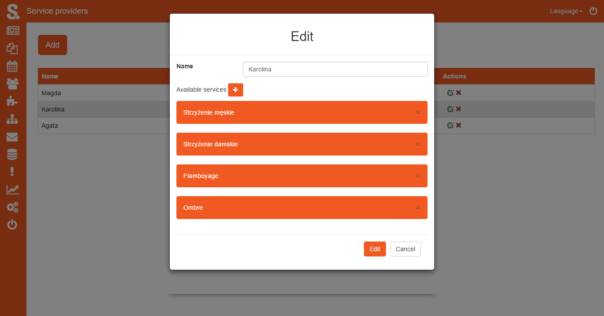

Poniżej zaprezentowano moduł Pop-up. Odpowiada on za jednorazowo wyświetlaną informację w panelu klienckim. Jego edycja jest spójna z procesem edycji aktualności, czy stron – za pomocą okna edycji można edytować tytuł oraz zawartość. W module Pop-up z założenia można uaktywnić jedną encję. Jest to odwzorowane w panelu klienckim za pomocą ekskluzywnego checkbox-a.

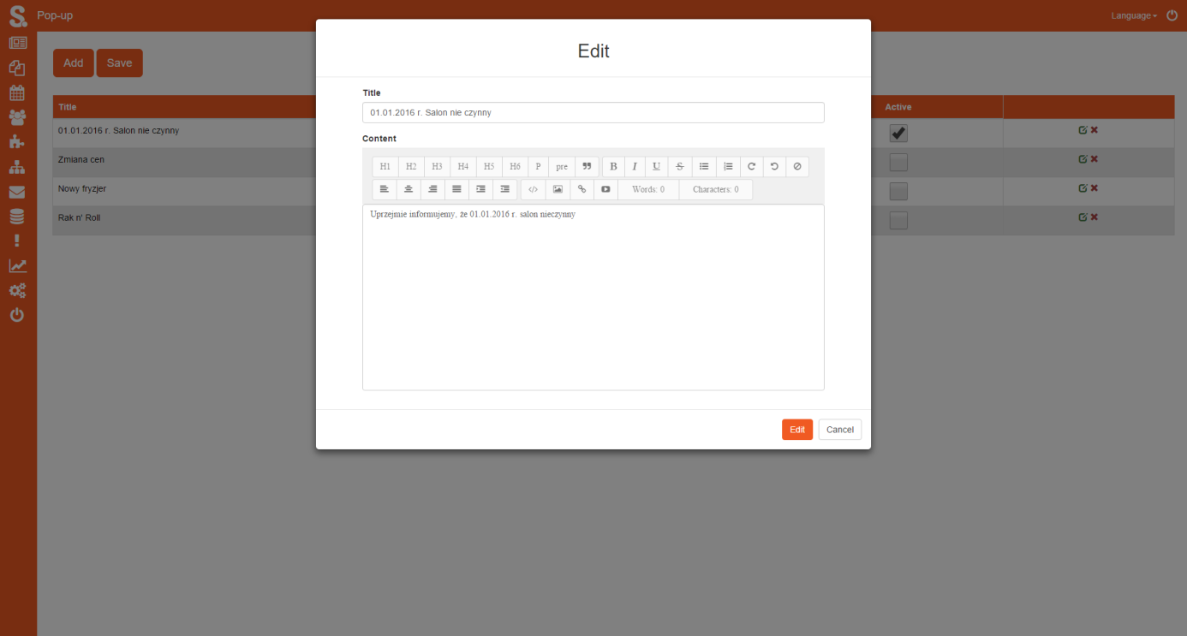

Poniżej zaprezentowano moduł Registrated Services. W panelu administratora widoczny jest lista zarejestrowanych usług. Widoczne są szczegóły usługi: czas utworzenia rejestracji, typ usługi, wybrany dostarczyciel usługi oraz dane klienta. Ostatnia informacja jest widoczna po najechaniu kursorem na ikonę klienta i prezentowana jest za pomocą tool-tipu. W module można również odwołać usługę.

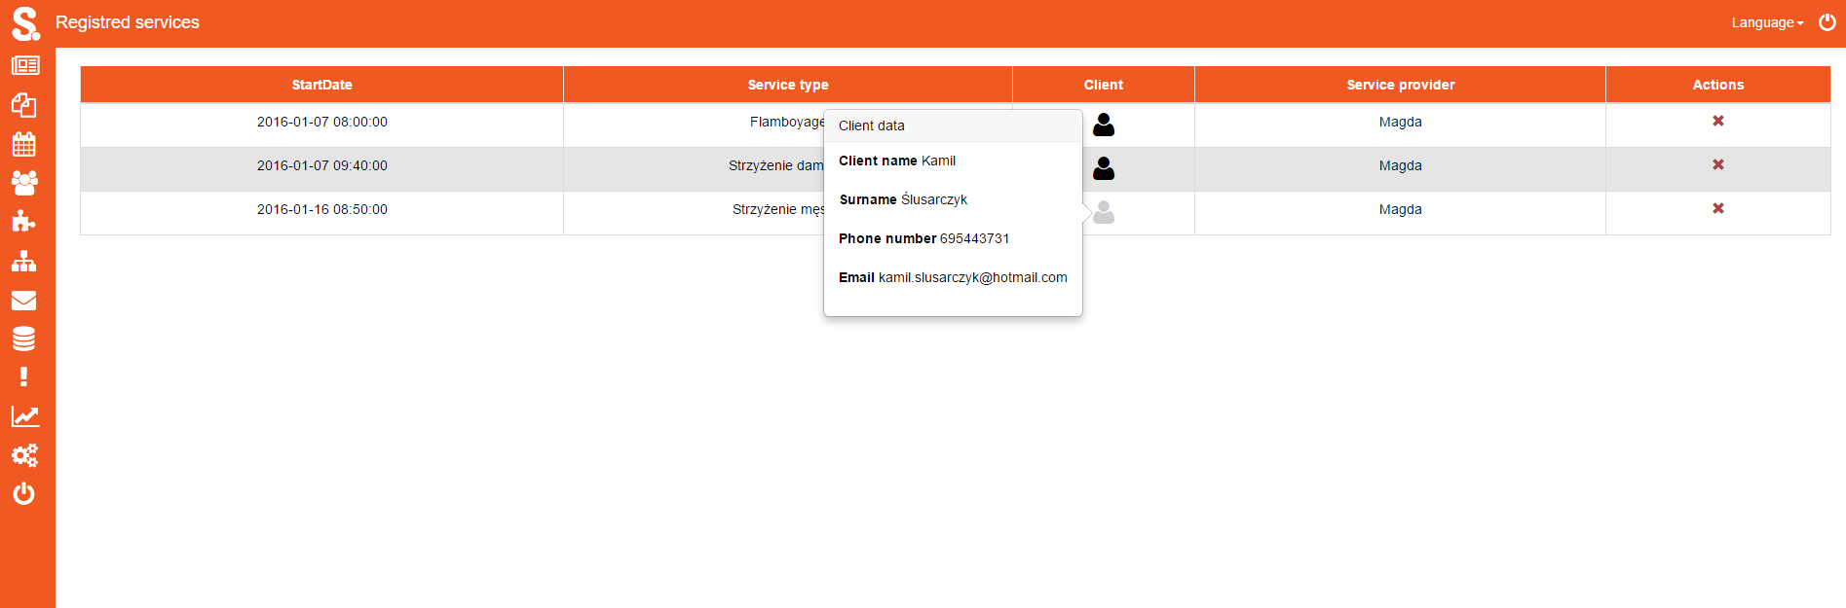

Istotną funkcjonalnością w module Registrated Services jest potwierdzenie, które otrzymuje klient po zarejestrowaniu się na usługę. Jest to spersonalizowana wiadomość e-mail, która zostaje wysłana na adres e-mail, podany podczas procesu rejestracji.

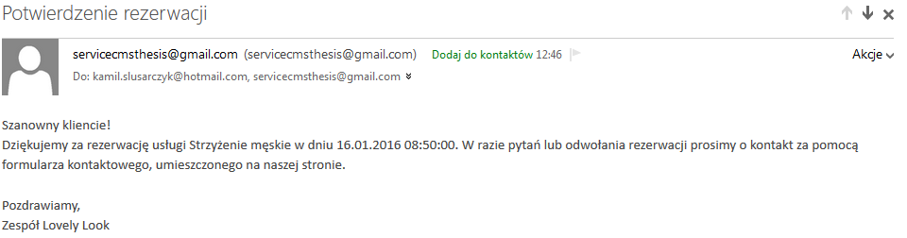

Poniżej zaprezentowano moduł Statistics. Generuje on statystyki, oparte o odwiedziny i rodzaj aktywności na stronie klienckiej. Jest to moduł wyjątkowo istotny, ponieważ realizuje on podstawowe założenia marketing automation. W celu doprecyzowania rodzaju i formy przedstawianej oferty administrator korzysta z danych, otrzymanych dzięki modułowi statystyk. Funkcjonalności pozwalają określić które strony są najczęściej wyświetlane w zależności od wybranych przedziałów czasowych. Administrator może określić również liczbę użytkowników portalu w zdefiniowanych dniach, miesiącach, czy latach. Ostatnią funkcjonalnością jest pobranie danych, dzielących użytkowników według krajów, z których nastąpiło żądanie HTTP.

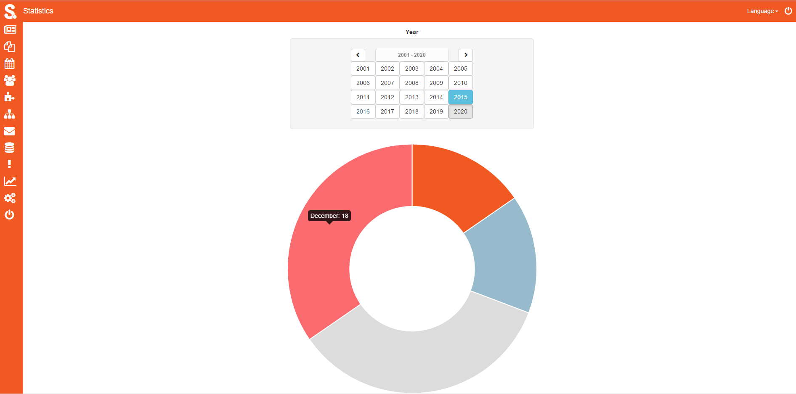

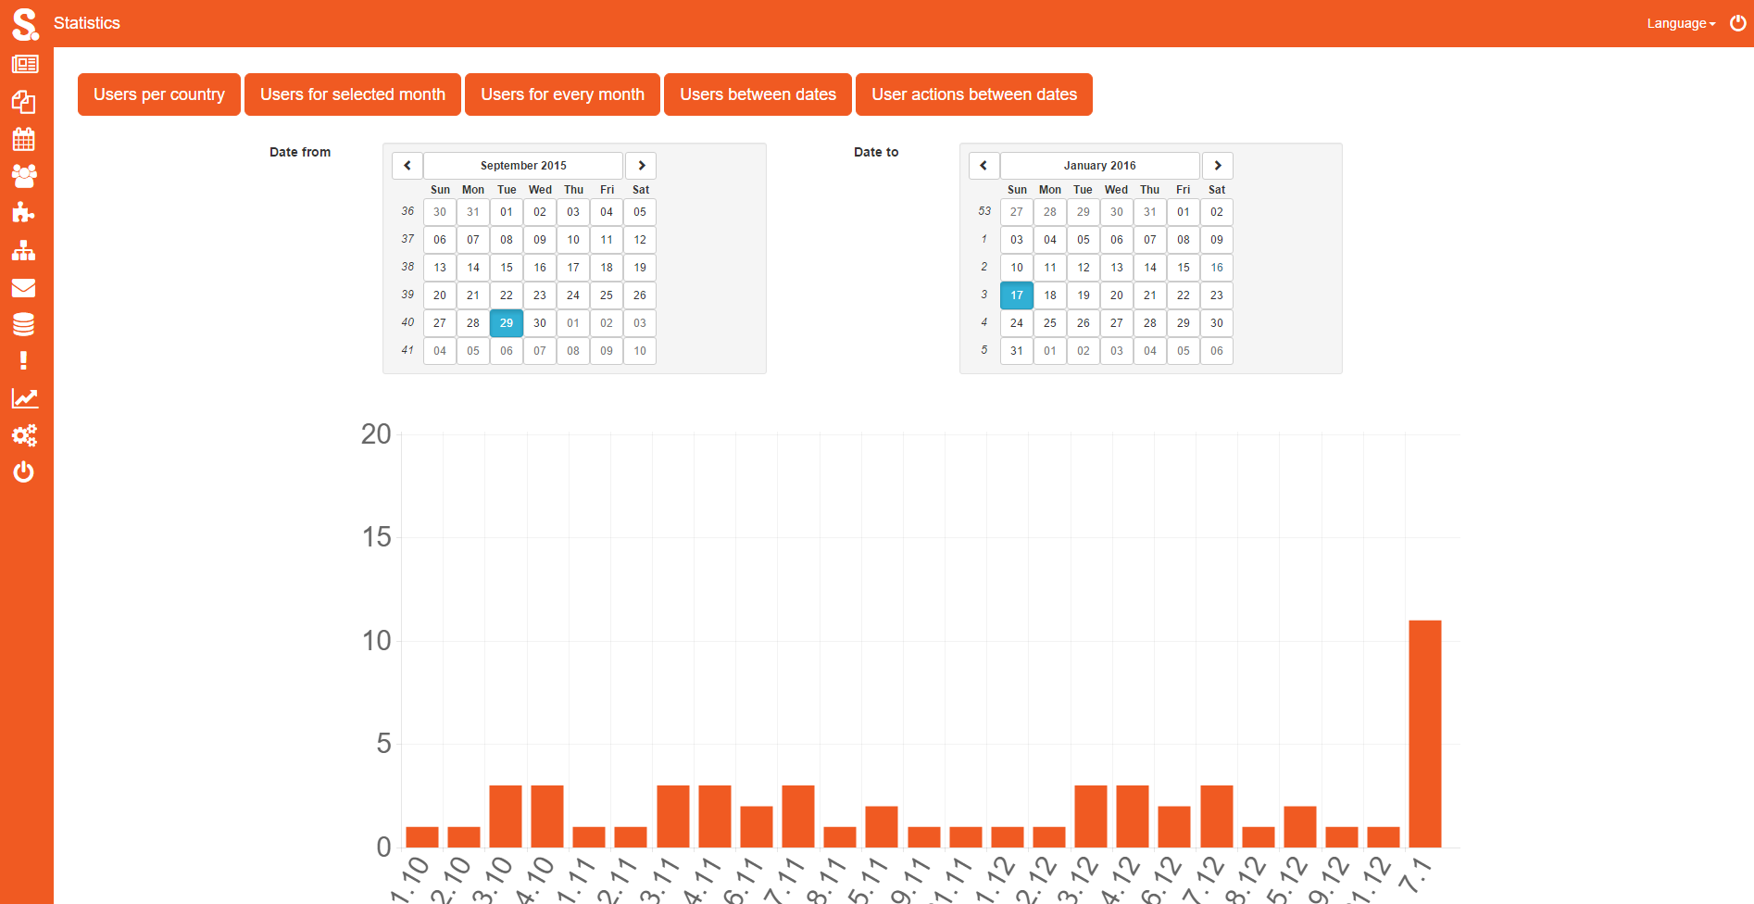

Poniżej zamieszczono ilustracje, przedstawiające panel kliencki aplikacji. Na ilustracji u góry widać rozwijalne menu z strukturą drzewiastą. Przyciski te prowadzą do stron, które zostały do nich podpięte w panelu administracyjnym. Aktualności, wprowadzone przez administratora są stronicowane zgodnie z ustawieniami, zapisanymi w module Settings.

